Powtarzaj sylaby zapisane na dróżce do niebieskiego domku

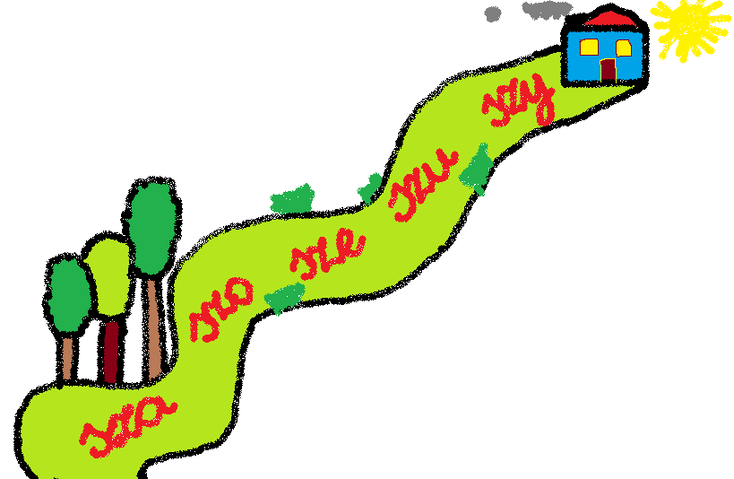

Obrazek narysowała logopeda Szkoły Podstawowej nr 19 we Włocławku

